Funciones y características  Usar la web, una Palm o un Pocket PC para realizar una Inspección  Crear órdenes de trabajo de forma automática a partir de componentes que fallan en una Inspección.  Enviar correos electrónicos de forma automática con las Inspecciones u órdenes de trabajo.  Producir poderosos gráficas e informes dinámicos.  Controlar los permisos de acceso a los datos.  Configurar un número ilimitado de cuentas de clientes.  Imprimir Inspecciones usando una impresora por infrarrojos.  es un sistema poderoso y robusto para garantizar la Calidad que ayuda a encargados, empleados y subcontratistas en la industria del sector de los servicios ofreciendo gran Calidad de forma consistente.  Hospedaje remoto  es un verdadero servicio web hospedado por Nuvek Technical Services, con líneas T1, copias de respaldo nocturnas y potentes servidores ejecutando sistemas operativos de clase empresarial en un centro de datos seguro. Para usted, eso significa que:  - No tiene que adquirir hardware o software.  - Estar seguro que sus datos están seguros y a salvo.  - Disfrutar el máximo de tiempo de funcionamiento.  - Introducir los datos una vez y luego crear informes siempre que quiera.  - Permitir acceder a sus datos a sus clientes en tiempo real a través de Internet. |  |   Instalación simple  las preferencias de colores, el logo de su elección y la fuente. Nosotros configuramos sus usuarios, construimos su web personalizada. es realmente fácil.  Requisitos mínimos de sistema  es un servicio web con una interfaz PDA. La porción web del sistema puede ejecutarse en cualquier computadora que tenga una conexión por módem o de banda ancha a Internet y un navegador web. Se recomiendan los siguientes requisitos:  - Una computadora con Windows 98/ME/2000/XP o Linux/MacOS  - Internet Explorer 5.0+, Netscape 6.0+, Opera 7.0 o Mozilla 1.0+  - Al menos 128 MB de RAM  Especificaciones de Palm para VEKTR:  - 2MB de RAM  - Palm OS versión 3.0+  Especificaciones de Pocket PC para VEKTR:  - procesador 200 Mhz (preferiblemente Xscale)  - 32MB de RAM o más  - 10MB o más de espacio libre  - SO PPC 2003 o más reciente  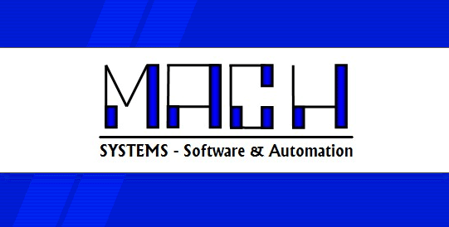  vektr@mach-systems.com
  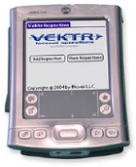 | ofrece auditoria de Calidad, órdenes de trabajo y reportes de información a sus clientes y encargados, usando el poder y la flexibilidad de Internet con la facilidad de los dispositivos de bolsillo. Algunas de las características de son:
  Personalización
  es un verdadero sistema dinámico con muchas opciones configurables. Puede adaptar sus auditorías de control de Calidad, reglas de negocio, permisos y | 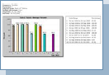
  preferencias para que funciones para su compañía.Asímismo, los colores de la web, los gráficos y el logo serán personalizados para promocionar su imagen corporativa.
  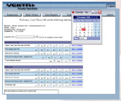 | se instala fácilmente. Sencillamente, puede decirnos el número de usuarios previstos comprar un dispositivo Palm para cada usuario que usará Inspecciones Palm y contactar con Nuvek para

